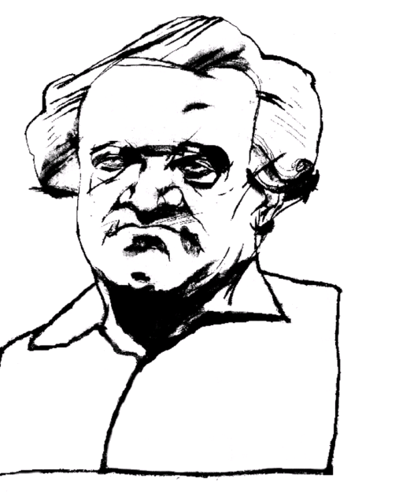

INSPECTORATUL ŞCOLAR AL JUDEŢULUI HUNEDOARA
ŞCOALA GIMNAZIALĂ ” I. D. SÎRBU ” PETRILA
HUNEDOARA
STR. T. VLADIMIRESCU NR. 5
TEL / FAX 0254 550 614
E – mail: scidsirbu@yahoo.com

Nr. 1065 / 4.02.2016
CENTRALIZAREA DISCIPLINELOR OPŢIONALE
LA NIVELUL UNITĂŢII ŞCOLARE
PENTRU ANUL ŞCOLAR 2016 – 2017
- Tabel centralizator cu situaţia disciplinelor opţionale:

Nr.crt | Nivelul de studiu | Denumirea opţionalului | Cadru didactic propunător | Clasa / grupa | Programa avizată MEN/ISJ | Planificare avizată şef catedră/director
1 | Preşcolar | Sănătatea, bunul cel mai de preţ | Grupa mică | Prof. Turcu Catinca | ISJ | DA
2 | Preşcolar | Fantezie şi culoare | Grupa mijlocie | Prof. Costache Cristina | ISJ | DA
3 | Preşcolar | Căsuţa cu poveşti | Grupa mare | Prof. Olah Ionela | ISJ | DA
4 | Preşcolar | Călătorie în lumea culorilor | Grupa mare | Prof. Meraru Marcela | ISJ | DA
5 | Preşcolar | Creionul fermecat | Grupa mare | Prof. Marcuş Anca | ISJ | DA
6 | Preşcolar | Lumea poveştilor | Grupa mijlocie | Inst. Tatra Alina | ISJ | DA
7 | Preşcolar | Micii actori | Grupa mijlocie | Prof. Preda Maria | ISJ | DA
8 | Primar | Eco – logic | Clasa pregătitoare | Prof. Gheban Liliana | ISJ | DA
9 | Primar | Lumea poveştilor | Cls. I A step | Prof. Bolog Rodica / Scafariu Corina | ISJ | DA
10 | Primar | Capcanele ortografiei | Cls. III A step | Prof. Ştefan Natalia / Irofti Adriana | ISJ | DA
11 | Primar | Jocul cuvintelor | Cls. IV A | Prof. Herţeg Liliana | ISJ | DA
12 | Gimnazial | English step by step | Cls. a V-a D | Prof. Peter Elena | ISJ | DA
13 | Gimnazial | Songs and stories in english | Cls. a V-a A, B | Prof. Ambruş Georgiana | ISJ | DA
14 | Gimnazial | British Sights | Clasa a VII-a A | Prof. Ambruş Georgiana | ISJ | DA
15 | Gimnazial | Famous people | Clasa a VIII-a A | Prof. Ambruş Georgiana | ISJ | DA
16 | Gimnazial | Universul numerelor | Cls.a V-a B | Prof. Cocotă Mariana | ISJ | DA
17 | Gimnazial | Tipuri de probleme şi metode de rezolvare | Clasa a VI-a B | Prof. Cocotă Mariana | ISJ | DA
18 | Gimnazial | Consiliere prin joc | Cls. V, VI, VII | Prof. Costoiu Alina | ISJ | DA
19 | Gimnazial | Consiliere vocaţională | Clasa a VIII-a | Prof. Costoiu Alina | ISJ | DA
20 | Gimnazial | Minuni în eprubetă | Cls. a VI-a | Prof. Mititelu Ana Maria | ISJ | DA
21 | Gimnazial | Prietenul meu, calculatorul | Cls.V, VI, VII | Prof. Dobre Marinela | ISJ | DA
- Tipuri de CDŞ din unitatea de învăţământ:
Nr.crt. | Clasa | Tipul de  CDŞ | Disciplina / Numele complet al opţionalului | Cadrul didactic |  | Nr.de ore în T.C | Nr.total de ore
 |  |  |  | Nume  prenume | Specialitatea | Nr.de ore în T.C | Nr.total de ore
1 | Grupa mică | Opţional | Sănătatea, bunul cel mai de preţ | Prof. Turcu Catinca | Prof.înv.preşcolar | 0 | 1
2 | Grupa mijlocie | Opţional | Fantezie şi culoare | Prof. Costache Cristina | Prof.înv.preşcolar | 0 | 1
3 | Grupa mare | Opţional | Căsuţa cu poveşti | Prof. Olah Ionela | Prof.înv.preşcolar | 0 | 1
4 | Grupa mare | Opţional | Călătorie în lumea culorilor | Prof. Meraru Marcela | Prof.înv.preşcolar | 0 | 1
5 | Grupa mare | Opţional | Creionul fermecat | Prof. Marcuş Anca | Prof.înv.preşcolar | 0 | 1
6 | Grupa mijlocie | Opţional | Lumea poveştilor | Inst. Tatra Alina | Prof.înv.preşcolar | 0 | 1
7 | Grupa mijlocie | Opţional | Micii actori | Prof. Preda Maria | Prof.înv.preşcolar | 0 | 1
8 | Clasa pregătitoare | Opţional | Eco – logic | Prof. Gheban Liliana | Prof.înv.primar | 0 | 1
9 | Cls. I A step | Opţional | Lumea poveştilor | Prof. Bolog R / Scafariu C | Prof.înv.primar | 0 | 1
10 | Cls. III A step | Opţional | Capcanele ortografiei | Prof. Ştefan Natalia / Irofti A | Prof.înv.primar | 0 | 1
11 | Cls. IV A | Opţional | Jocul cuvintelor | Prof. Herţeg Liliana | Prof.înv.primar | 0 | 1
12 | Cls. a V-a D | Opţional | English step by step | Prof. Peter Elena | Lb.engleză | 0 | 1
13 | Cls. a V-a A, B | Opţional | Songs and stories in english | Prof. Ambruş Georgiana | Lb.engleză | 0 | 1
14 | Clasa a VII-a A | Opţional | British Sights | Prof. Ambruş Georgiana | Lb.engleză | 0 | 1
15 | Clasa a VIII-a A | Opţional | Famous people | Prof. Ambruş Georgiana | Lb.engleză | 0 | 1
16 | Cls.a V-a B | Opţional | Universul numerelor | Prof. Cocotă Mariana | Matematică | 0 | 1
17 | Clasa a VI-a B | Opţional | Tipuri de probleme şi metode de rezolvare | Prof. Cocotă Mariana | Matematică | 0 | 1
18 | Cls. V, VI, VII | Opţional | Consiliere prin joc | Prof. Costoiu Alina | Consilier şcolar | 0 | 1
19 | Clasa a VIII-a | Opţional | Consiliere vocaţională | Prof. Costoiu Alina | Consilier şcolar | 0 | 1
20 | Cls. a VI-a | Opţional | Minuni în eprubetă | Prof. Mititelu Ana Maria | Chimie | 0 | 1
21 | Cls.V, VI, VII | Opţional | Prietenul meu, calculatorul | Prof. Dobre Marinela | Educaţie tehnologică | 0 | 1
22 | Cls.V A, VII A,  VIII A | Extindere | Limba engleză | Prof. Ambruş Georgiana | Lb.engleză | 2 | 3

Director, Responsabil Comisie pentru Curriculum,
Prof. Zorilă Coculeana prof. Ştefan Natalia

